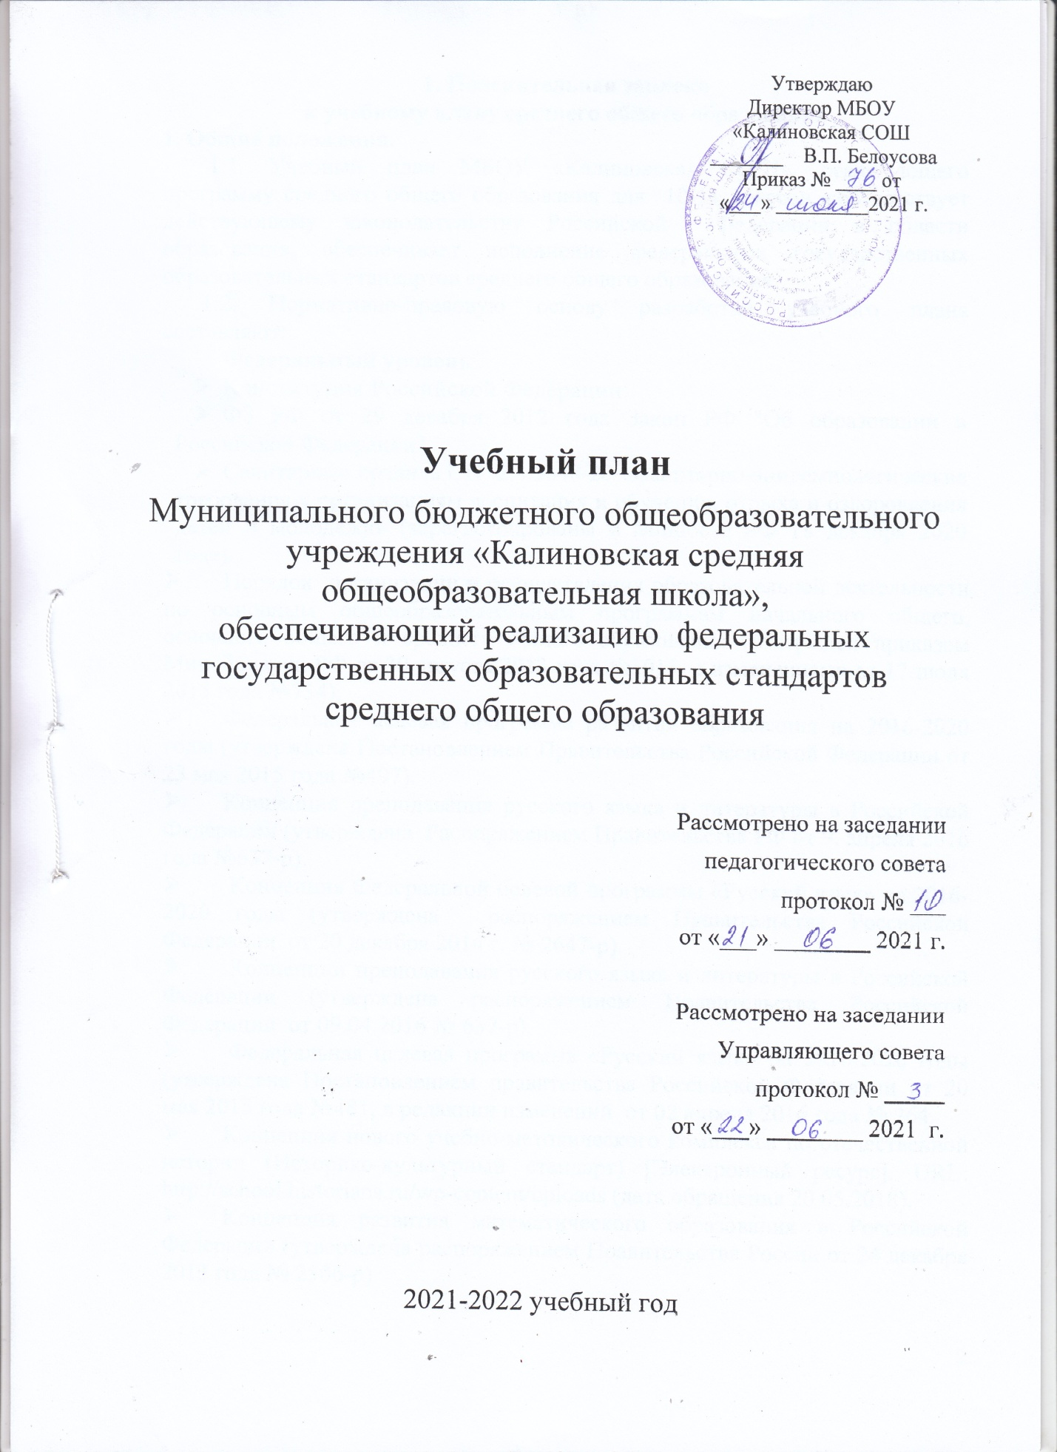

1. Пояснительная записка
к учебному плану среднего общего образования
1. Общие положения.
1.1. Учебный план МБОУ «Калиновская СОШ», реализующего программу среднего общего образования для 10-11 классов, соответствует действующему законодательству Российской Федерации в области образования, обеспечивает исполнение федеральных государственных образовательных стандартов среднего общего образования.
1.2. Нормативно-правовую основу разработки учебного плана составляют:
Федеральный уровень
- Конституция Российской Федерации.
- ФЗ РФ от 29 декабря 2012 года Закон РФ "Об образовании в Российской Федерации".
- Санитарные правила СП 2.4.3648-20 «Санитарно-эпидемиологические требования к организациям воспитания и обучения, отдыха и оздоровления детей и молодежи» (зарегистрированы в Минюсте РФ 18 декабря 2020 года).
- Порядок организации и осуществления образовательной деятельности по основным общеобразовательным программам начального общего, основного общего и среднего общего образования (утвержден приказом Минобрнауки РФ от 30 августа 2013 года №1015, с изменениями от 17 июля 2015 года №734).
- Федеральная целевая программа развития образования на 2016-2020 годы (утверждена Постановлением Правительства Российской Федерации от 23 мая 2015 года №497).
- Концепция преподавания русского языка и литературы в Российской Федерации (утверждена Распоряжением Правительства РФ от 9. апреля 2016 года №637-р).
- Концепция Федеральной целевой программы «Русский язык» на 2016-2020 годы (утверждена распоряжением Правительства Российской Федерации от 20 декабря 2014 г. № 2647-р).
- Концепции преподавания русского языка и литературы в Российской Федерации (утверждена распоряжением Правительства Российской Федерации от 09.04.2016 № 637-р).
- Федеральная целевая программа «Русский язык» на 2016-2020 годы (утверждена Постановлением правительства Российской Федерации от 20 мая 2015 года №481, в редакции изменений от 02 апреля 2016 года № 264.
- Концепция нового учебно-методического комплекса по отечественной истории (Историко-культурный стандарт) [Электронный ресурс]. URL: http://school.historians.ru/wp-content/uploads (дата обращения 20.05.2018).
- Концепция развития математического образования в Российской Федерации (утверждена распоряжением Правительства России от 24 декабря 2013 года № 2506-р).
- Стратегия развития физической культуры и спорта в Российской Федерации на период до 2020 года (утверждена Распоряжение Правительства Российской федерации от 7 августа 2009 года №1101-р).
- Федеральный государственный образовательный стандарт среднего (полного) общего образования, утвержденный приказом Министерства образования и науки Российской Федерации от 17 мая 2012 года № 413; (с изменениями, внесенными приказами от 29. 12.2014 г. №1645; от 29.06.2017 г.№613);
- Федеральный перечень учебников, рекомендуемых к использованию при реализации имеющих государственную аккредитацию образовательных программ начального общего, основного общего, среднего общего образования, утвержденный приказом Министерства просвещения Российской Федерации от 28 декабря 2018 года № 345;
- Федеральный перечень учебников, рекомендуемых к использованию при реализации имеющих государственную аккредитацию образовательных программ начального общего, основного общего, среднего общего образования (утвержден приказом Министерства образования и науки РФ от 31.03.2014г. № 253 с изменениями, внесенными приказами от 08.06.2015 г. №576; от 28. 12.2015 г. №1529; от 21.04.2016 г. №459);
- Приказ Министерства образования и науки Российской Федерации от 29 апреля 2015 года № 450 «О порядке отбора организаций, осуществляющих выпуск учебных пособий, которые допускаются к использованию при реализации имеющих государственную аккредитацию образовательных программ начального общего, основного общего, среднего общего образования».
Письма Минобрнауки РФ
- «О введении федерального государственного образовательного стандарта общего образования» от 19 апреля 2011 года № 03-255.
- «Об организации внеурочной деятельности при введении федерального государственного образовательного стандарта общего образования» от 12 мая 2011 года №03-296.
- «О внеурочной деятельности и реализации дополнительных общеобразовательных программ» от 14 декабря 2015 года № 09-3564;
- «Об оснащении общеобразовательных учреждений учебным и учебно-лабораторным оборудованием» от 24 ноября 2011 года № МД-1552/03.
- «Об использовании учебников с электронными приложениями» от 25 июня 2010 года № ИК-1090/03.
- Письмо Минобрнауки РФ «Об организации изучения учебного предмета «Астрономия» от 20 июня 2017 года № ТС-194/08.
- «О реализации прав граждан на получение образования на родном языке» от 09.10.2017 № ТС-945/08.
- «Об изучении родных языков из числа языков народов Российской Федерации» от 20.06.2018 года № 05-192.
Региональный уровень
- Закон Белгородской области от 31.10.2014 г. № 314 «Об образовании в Белгородской области»;
- Постановление Правительства Белгородской области от 30 декабря 2013 года № 528-пп «Об утверждении государственной программы Белгородской области «Развитие образования Белгородской области» (в ред. постановления Правительства Белгородской области от 28.12.2020 № 616-пп).
Школьный уровень
- Устав МБОУ «Калиновская СОШ»;
- Локальные акты МБОУ «Калиновская СОШ»;

2. Целевая направленность, стратегические и тактические
цели содержания образования
Учебный план направлен на реализацию следующих целей:
1. дальнейшее становление и формирование личности обучающегося в ее самобытности и уникальности, осознание собственной индивидуальности, готовности к самоопределению, развитие интереса к познанию и творческих способностей обучающегося, формирование навыков самостоятельной учебной деятельности на основе индивидуализации и профессиональной ориентации каждого обучающегося;
2. создание условий для достижения выпускниками планируемых результатов: компетенций и компетентностей, определяемых личностными, семейными, общественными, государственными потребностями и возможностями обучающегося старшего школьного возраста, индивидуальной образовательной траекторией его развития и состоянием здоровья.
2. Характеристика учебного плана
2.1. Учебный план среднего общего образования МБОУ «Калиновская СОШ» ориентирован на формирование для обучающихся индивидуальных учебных планов универсального профиля, которые предусматривают изучение обучающимися учебных предметов, как на базовом, так и на углубленном уровнях.

Изучение учебных предметов на базовом уровне ориентировано на развитие у обучающихся общей функциональной грамотности, получение компетентностей для повседневной жизни и общего развития.

Изучение учебных предметов на углубленном уровне ориентировано на получение обучающимися компетентностей для последующей профессиональной деятельности, как в рамках конкретной предметной области, так и в смежных с ней областях. Если учебные предметы учебного плана, изучаются обучающимся на углубленном уровне, то на базовом уровне данные предметы не изучаются.
2.2. Учебный план среднего общего образования содержит следующие предметные области: «Русский язык и литература», «Родной язык и родная литература», «Иностранные языки», «Общественные науки», «Математика и информатика», «Естественные науки» и «Физическая культура, экология и основы безопасности жизнедеятельности».

Учебный план среднего общего образования также содержит обязательный элективный курс «Индивидуальный проект» и «Предметы и
курсы по выбору». Индивидуальный проект выполняется учащимися в течение одного года или двух лет обучения на уровне среднего общего образования в рамках учебного времени, отведенного учебным планом.
Учебный план профиля или индивидуальный учебный план содержит 11 (12) учебных предметов и предусматривает изучение не менее одного учебного предмета из каждой предметной области, определенной настоящим Стандартом, в том числе общими для включения во все учебные планы являются учебные предметы: «Русский язык», «Литература», «Родной язык (русский)», «Иностранный язык (английский)», «Математика: алгебра и начала математического анализа, геометрия», «История», «Физическая культура», «Основы безопасности жизнедеятельности», «Астрономия».

Таким образом, в образовательном учреждении на уровне среднего общего образования, для каждого обучающегося реализуется технология индивидуального учебного плана, включающая в себя различные сочетания предметов на базовом и углубленном уровнях, с учетом нормативов учебного времени, установленных СП.

Индивидуальный учебный план состоит из двух частей: обязательной части и части, формируемой участниками образовательных отношений.

Обязательная часть учебного плана 10-11-х классов представлена следующими предметными областями: «Русский язык и литература», «Родной язык и родная литература», «Иностранные языки», «Общественные науки», «Математика и информатика», «Естественные науки» и «Физическая культура, экология и основы безопасности жизнедеятельности». Каждая из областей направлена на решение основных задач реализации содержания учебных предметов, входящих в их состав.

Часть учебного плана, формируемая участниками образовательных отношений, определяет содержание образования, обеспечивающего реализацию интересов и потребностей обучающихся и их родителей (законных представителей) для получения среднего общего образования.
Учебный план 10 класса спроектирован на два года обучения 2021-2022 уч. г., 2022-2023 уч. г.
В 10 классе сформирована одна группа, обучение в которой осуществляется по учебному плану универсального профиля (вариант 3) с углубленным изучением отдельных предметов.

Обучающиеся изучают на углубленном уровне предметы: «Русский язык» в объёме 3 часов в неделю, «Математика: алгебра и начала математического анализа» в объеме 6 часов в неделю.

Остальные учебные предметы изучаются обучающимися на базовом уровне: учебный предмет «Литература» изучается в объеме 3 часов в неделю; учебный предмет «Родной язык (русский)» изучается в объеме 1 часа в неделю; учебный предмет «Иностранный язык (английский)» изучается в объеме 3 часов в неделю; учебный предмет «История» изучается в объеме 2 часов в неделю; учебный предмет «Обществознание» изучается в объеме 2 часов в неделю; учебный предмет «Астрономия» изучается в объеме 1 часа в неделю; учебный предмет «Биология» в объеме 1 часа в неделю; учебный предмет «Физическая культура» изучается в объеме 3 часов в неделю; учебный предмет «Основы безопасности жизнедеятельности» изучается в объеме 1 часа в неделю; элективный курс «Индивидуальный проект» изучается в объеме 2 часов в неделю.

Внутри максимально допустимой недельной нагрузки в части, формируемой участниками образовательных отношений, в данной группе изучаются дополнительные предметы и элективные курсы по выбору обучающихся: учебный предмет «География» изучается в объеме 1 часа в неделю; учебный предмет «Физика» изучается в объеме 2 часов в неделю; учебный предмет «Химия» изучается в объеме 1 часа в неделю; элективный курс «Актуальные вопросы обществознания» изучается в объеме 1 часа в неделю; элективный курс «Математическое моделирование» изучается в объеме 1 часа в неделю.
Учебный план 11 класса спроектирован на два года обучения 2020-2021 уч. г., 2021-2022 уч. г.
В 11 классе сформирована одна группа, обучение в которой продолжает осуществляться по учебному плану универсального профиля (вариант 3) с углубленным изучением отдельных предметов.

Обучающиеся изучают на углубленном уровне предметы: «Русский язык» в объёме 3 часов в неделю, «Математика: алгебра и начала математического анализа» в объеме 6 часов в неделю.

Остальные учебные предметы изучаются обучающимися на базовом уровне: учебный предмет «Литература» изучается в объеме 3 часов в неделю; учебный предмет «Иностранный язык (английский)» изучается в объеме 3 часов в неделю; учебный предмет «История» изучается в объеме 2 часов в неделю; учебный предмет «Обществознание» изучается в объеме 2 часов в неделю; учебный предмет «Биология» в объеме 1 часа в неделю; учебный предмет «Физическая культура» изучается в объеме 3 часов в неделю; учебный предмет «Основы безопасности жизнедеятельности» изучается в объеме 1 часа в неделю.

Внутри максимально допустимой недельной нагрузки в части, формируемой участниками образовательных отношений, в данной группе изучаются дополнительные предметы и элективные курсы по выбору обучающихся: учебный предмет «География» изучается в объеме 1 часа в неделю; учебный предмет «Информатика» изучается в объеме 1 часа в неделю; учебный предмет «Физика» изучается в объеме 2 часов в неделю; учебный предмет «Химия» изучается в объеме 1 часа в неделю; учебный предмет «Экология» изучается в объеме 1 часа в неделю; учебный предмет «Экономика» изучается в объеме 1 часа в неделю; элективный курс «Актуальные вопросы обществознания» изучается в объеме 1 часа в неделю; элективный курс «Математическое моделирование» изучается в объеме 1 часа в неделю; элективный курс «Сквозные темы русской литературы XIX века» изучается в объеме 1 часа в неделю.
Для обеспечения возможности обучающихся в освоении образовательных программ, реализуется единый календарный учебный график, согласовано расписание занятий. Разработанному учебному плану соответствует учебно-методический комплект на 2021 – 2022 учебный год.

- Промежуточная аттестация
Порядок проведения промежуточной аттестации регламентируется локальным актом школы. Целью промежуточной аттестации на уровне среднего общего образования является установление фактического уровня теоретических знаний, обучающихся по всем предметам учебного плана, их практических умений и навыков; соотнесение этого уровня с требованиями федерального государственного образовательного стандарта.
На уровне среднего общего образования промежуточная аттестация обучающихся проводится после освоения учебных программ соответствующего класса и проводится с аттестационными испытаниями и без аттестационных испытаний. Сроки проведения промежуточной аттестации определены календарным учебным графиком.

Промежуточная аттестация с аттестационными испытаниями проводится в следующих формах:
- класс

- итоговые контрольные работы в форме тестирования по двум предметам, изучавшимся на углубленном уровне (русский язык, математика: алгебра и начала математического анализа).

По остальным предметам учебного плана промежуточная аттестация проводится без аттестационных испытаний с фиксацией результата в виде годовой отметки по предмету.

4. Сетка часов учебного плана среднего общего образования
Учебный план (недельный) универсального профиля (вариант 3)
10 – 11 классы на 2021-2023 учебный год
Предметные области | Учебные  предметы | Уровень | Количество часов  10 класс | Количество часов  11 класс
 |  |  | 2020-2021 уч.год | 2021-2022 уч.год
Обязательная часть
Русский язык и литература | Русский язык | У | 3 (102) | 3 (102)
 | Литература | Б | 3 (102) | 3 (102)
Родной язык и родная литература | Родной язык (русский) | Б | 1 (34) | -
Иностранные языки | Иностранный язык (английский) | Б | 3 (102) | 3 (102)
Общественные науки | История | Б | 2 (68) | 2 (68)
 | Обществознание | Б | 2 (68) | 2 (68)
Математика и  информатика | Математика: алгебра и начала математического анализа, геометрия | У | 6 (204) | 6 (204)
Естественные науки | Биология | Б | 1 (34) | 1 (34)
 | Астрономия | Б | 1 (34) | -
Физическая культура, экология и основы безопасности жизнедеятельности | Физическая культура | Б | 3 (102) | 3 (102)
 | Основы безопасности жизнедеятельности | Б | 1 (34) | 1 (34)
 | Индивидуальный проект | ЭК | 2 (68) | -
Часть, формируемая участниками образовательных отношений
 | Дополнительные учебные предметы по выбору обучающихся
 | География | Б | 1 (34) | 1 (34)
 | Физика | Б | 2 (68) | 2 (68)
 | Химия | Б | 1 (34) | 1 (34)
 | Экономика | Б | - | 1 (34)
 | Экология | Б | - | 1 (34)
 | Математическое моделирование | ЭК | 1(34) | 1 (34)
 | Актуальные вопросы обществознания | ЭК | 1 (34) | 1 (34)
 | Сквозные темы русской литературы XIX века | ЭК | - | 1(34)
 | Практика решения физических задач | ЭК | - | 1(34)
Всего часов |  |  | 34 (1156) | 34 (1156)

Учебный план (недельный) универсального профиля (вариант 3)
10-11 на 2020-2022 учебный год
Предметные области | Учебные  предметы | Уровень | Количество часов  10 класс | Количество часов  11 класс
 |  |  | 2020-2021 уч.год | 2021-2022 уч.год
Обязательная часть
Русский язык и литература | Русский язык | У | 3 (102) | 3 (102)
 | Литература | Б | 3 (102) | 3 (102)
Родной язык и родная литература | Родной язык (русский) | Б | 1 (34) | -
Иностранные языки | Иностранный язык (английский) | Б | 3 (102) | 3 (102)
Общественные науки | История | Б | 2 (68) | 2 (68)
 | Обществознание | Б | 2 (68) | 2 (68)
Математика и  информатика | Математика: алгебра и начала математического анализа, геометрия | У | 6 (204) | 6 (204)
Естественные науки | Биология | Б | 1 (34) | 1 (34)
 | Астрономия | Б | 1 (34) | -
Физическая культура, экология и основы безопасности жизнедеятельности | Физическая культура | Б | 3 (102) | 3 (102)
 | Основы безопасности жизнедеятельности | Б | 1 (34) | 1 (34)
 | Индивидуальный проект | ЭК | 2 (68) | -
Часть, формируемая участниками образовательных отношений
 | Дополнительные учебные предметы по выбору обучающихся
 | Информатика | Б | 1 (34) | 1(34)
 | География | Б | 1 (34) | 1 (34)
 | Физика | Б | 2 (68) | 2 (68)
 | Химия | Б | 1 (34) | 1 (34)
 | Экономика | Б | - | 1 (34)
 | Экология | Б | - | 1 (34)
 | Математическое моделирование | ЭК | - | 1 (34)
 | Актуальные вопросы обществознания | ЭК | 1 (34) | 1 (34)
 | Сквозные темы русской литературы XIX века | ЭК | - | 1(34)
Всего часов |  |  | 34 (1156) | 34 (1156)

